Outil Citec Digital : Construire un réseau de transport multimodal
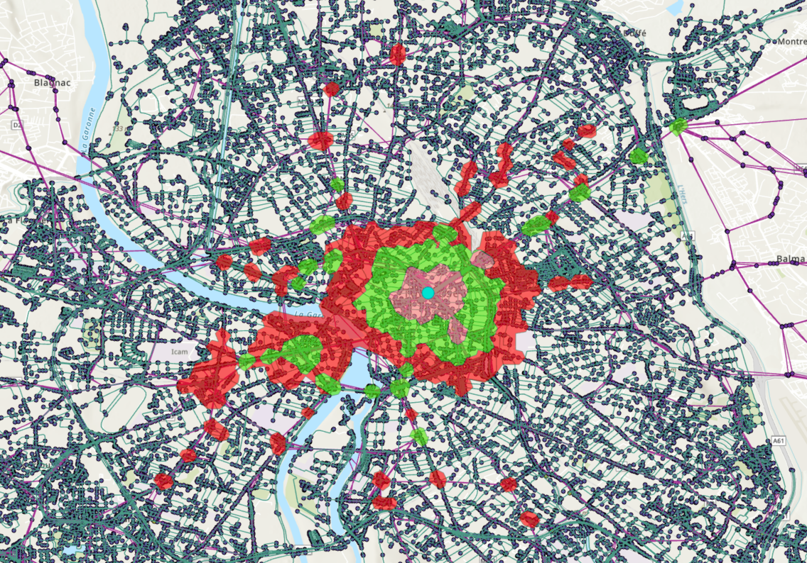

Guide utilisateur
Version 0.1

10 aout 2023

 | INGENIEURS CONSEILS |  | Citec Ingénieurs Conseils SAS  Villa Occitanie  6, avenue Albert Durand  F-31700 Blagnac  Tél +33 (0)5 36 09 08 94 ■  Fax +41 (0)22 809 60 01 ■  e-mail: citec@citec.ch ■  www.citec.ch ■
Aménagements  Modélisation  Planification  Ferroviaire | Régulation du trafic  Transports urbains  Etude d’impacts  Large events
Genève – Vaud – Valais – Neuchâtel – Jura – Paris – Lyon – Toulouse – Torino

Contrôle qualité
Version | Auteur(s) | Vérificateur(s) | Date de validation
R.70014.0 | Yahya YOUNES | Frédéric SCHETTINI | 18.08.2023

Illustration page de couverture : source illustration/photo

Sommaire

1. Introduction 3
1.1. Contexte 3
2. Installation 4
3. Flux de travail 5
4. Données d'entrée

- Introduction
- Contexte
Cette documentation est destinée aux utilisateurs Citec de l'outil " Construire un réseau de transport multimodal " au sein d'ArcGIS Pro.
    - " Construire un réseau de transport multimodal " permet aux consultants Citec de construire aisément des jeux de données de réseau de transport multimodal pour une large gamme d'applications SIG, notamment l'optimisation des transports, l'analyse de l'accessibilité (isochrones, itinéraires, matrice de temps de parcours) et les analyses spatiales.
    - Cet outil permet la création de jeux de données de réseau de transport multimodal en intégrant des données GTFS, des données de rues et des modèles personnalisables. Et grâce à son interface utilisateur simple, l’outil s'intègre parfaitement à ArcGIS Pro et offre une expérience similaire à celle d'autres outils de géo traitement.

Cette documentation présente un guide étape par étape pour :
- L’installation de l'outil,
- La spécification des exigences en données d'entrée,
- Le paramétrage,
- L’exécution de l’outil,
- La génération des outils.
- Installation
Les instructions suivantes fournissent des indications sur l'installation et l'utilisation de la boîte à outils ArcGIS Pro (.atbx) contenant deux outils complémentaires pour mener une analyse sur un jeu de données.

Voici les étapes à suivre :
Si ce n’est pas fait :
- Il faut lancer ArcGIS Pro
- Il faut créer un nouveau projet ou ouvrir un projet existant
Ensuite :
            - Téléchargez et enregistrez la boîte à outils ArcGIS Pro " Construire un réseau de transport multimodal.atbx " qui inclut l'outil. Ensuite, il est nécessaire de connecter la boîte à outils au projet pour y accéder depuis le volet Catalogue

            - Ouvrez la boîte de dialogue "Ajouter une boîte à outils" par l'une des méthodes suivantes :
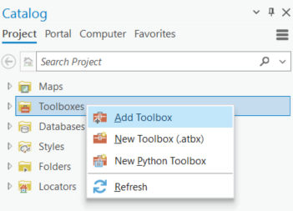
- Depuis le ruban supérieur : Onglet Insérer - Groupe de Projets - Bouton Boîte à outils - Ajouter une Boîte à outils

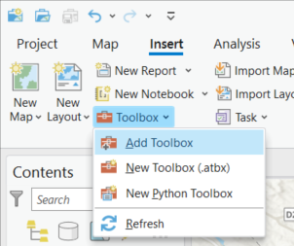
- Depuis le volet
Catalogue : Onglet Projet –
Clic droit sur Boîtes à outils
- Ajouter une Boîte à outils

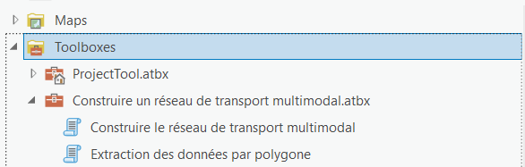
            - Accédez à l'emplacement et sélectionnez la boîte à outils précédemment téléchargée. Cliquez sur OK.
La boîte à outils sera désormais disponible dans le dossier Boîtes à outils du volet Catalogue.

Note : une option intéressante est de garder l’outil en favoris ou ajouter à toutes les nouveaux projets .

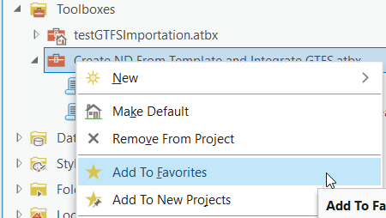

- Flux de travail

Le processus opérationnel conçu et implémenté pour ce projet se décompose en deux étapes distinctes, chacune étant associée à un outil spécifique développé en langage de programmation Python à l'aide du module ArcPy. Ces outils ont été intégrés dans une boîte à outils au sein du logiciel ArcGIS Pro et sont conçus pour une utilisation intégrée.

En termes de fonctionnement, ces outils engagent une interface utilisateur similaire à celle des outils de géo traitement intégrés, sollicitant des paramètres spécifiques à chaque étape, lesquels sont déterminants lors de leur exécution.

- Le premier outil, dénommé " Extraction des données par polygone ", déclenche un processus d'extraction de la couche Streets de la base de données NavStreets de HERE Technologies. Cette couche, qui couvre initialement une vaste étendue territoriale à l'échelle nationale, englobe divers attributs fournis par HERE. Cet outil requiert des zones d'étude sélectionnées par l'utilisateur à partir d'une couche distincte de polygones qui représente la division territoriale à une certaine échelle.

- La seconde étape du processus implique la création d'un jeu de données réseau (network dataset) en suivant les directives énoncées par Esri dans leur documentation officielle https://pro.arcgis.com/fr/proapp/latest/help/analysis/networks/create-and-use-a-network-dataset-with-public-transit-data.htm. Cette étape utilise les données d'entrée qui seront décrites en détail dans la suite de la documentation de l'outil.
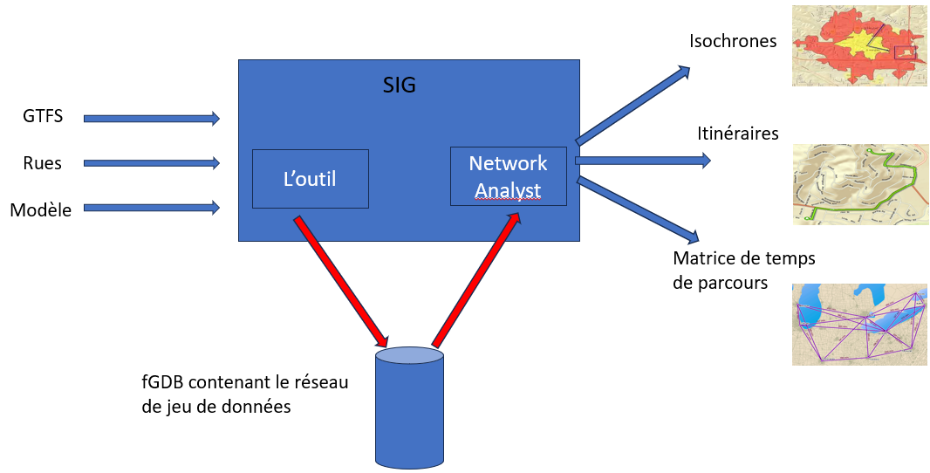
Figure 1 Le flux de travail de l'outil
- Données en entrée

Dans cette section on présente les données nécessaire (obligatoires et optionnels) en entrée des deux outils :

- 1 - L'outil "Extraction des données par polygone" nécessite les données d'entrée suivantes qui sont séparés en trois groupes : « Entrée » pour les paramètres d’entrée, « Sortie » pour ceux de sortie et « Options » pour des choix optionnels pour avoir une meilleure présentation et une vision plus simple de l’outil:

1. Classe d’entités d’entrée (Obligatoire) : C’est la table des données d’entrée notamment la table Streets du pays (France par exemple) ou de la région (Sud-Ouest France) qui sera utilisée pour l’extraction des données intéressantes pour l’utilisateur

2. Classe d’entités zone d’extraction (Obligatoire) : Cette couche est utilisée pour définir la zone d’étude elle peut contenir le découpage territorial et dans notre cas on utilisera un découpage par communes (Adminbndy4).

3. Champ du filtre des zones (Obligatoire) : Ce champ contenant le filtre utilisé pour pouvoir filtrer les zones, il dépend de la classe d’entité d’entrée rentrée en premier paramètre et contient les noms des colonnes de cette classe d’entité.

4. Zone(s) à filtrer (Obligatoire) : Ce paramètre dépend du paramètre 3 juste avant et contient la liste des zones qu’on peut sélectionner et qui composeront la zone d’étude. Ces différentes zones dépendent du filtre et sont extraites des lignes de la colonne du filtre.
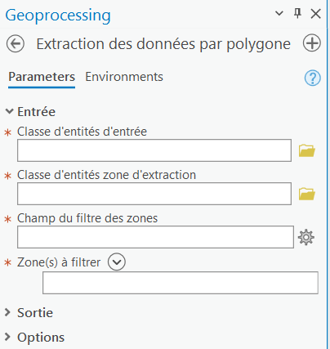
Figure 2 Paramètres d'entrée de l'outil "Extraction de données par polygone"

5. Classe d’entités (Obligatoire) : C’est la table des données de sortie qui se met par défaut sur Streets, mais qu’on peut modifier et mettre un nom plus parlant notamment comportant les noms des zones filtrées.

6. Nom de jeu de classe d’entités (Optionnel) : Ce paramètre est optionnel car si on y met un nom il sera le nom de jeu de classe d’entité qui va être crée automatiquement dans la géodatabase et ensuite la couche d’entités de sortie sera créée dans ce jeu de classe. Si ce paramètre est vide l’outil ne créé pas de jeu de classes d’entités et la classe d’entités de sortie (Streets par défaut) est créée directement dans la géodatabase.

7. Géodatabase (Obligatoire) : Ce champ contient la géodatabase de travail dans laquelle tout va être créé, notamment la classe d’entité de sortie (Streets par défaut) et le jeu de classe d’entités si l’utilisateur entre un nom dans le paramètre précédent.
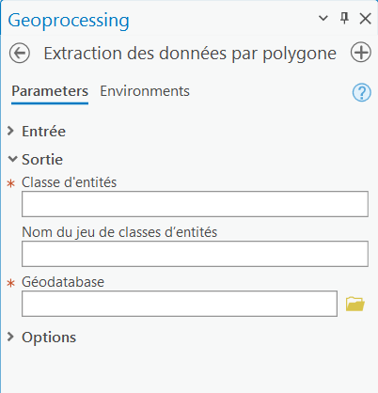
Figure 3 Paramètres de sortie de l'outil "Extraction de données par polygone"

8. Extraction pour (Optionnel): Ce paramètre est optionnel et donne la possibilité à l’utilisateur de choisir pour quelle étude il extrait ses zones d’étude, pour le moment il n’y a qu’un seul choix présent par cette option qui est celui de l’indice de livrabilité qui est une étude qui nécessite des colonnes spécifiques dans la table Streets extraite, et donc si ce paramètre et présent la table Streets extraite est modifiée et contient les colonnes nécessaires pour cette étude sinon la classe d’entité de sortie n’est pas modifiée et contient ce que celle d’entrée contenait.
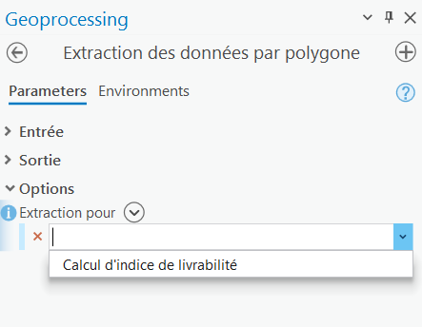

Figure 4 Paramètre optionnel de l'outil "Extraction de données par polygone"

6. Paramètre d’environnements pour la projection (Optionnel) : Ce paramètre est optionnel. Ce paramètre est un paramètre d’environnement (existe dans la section environnement de l’outil et pas paramètre (voir figure)) de l’outil qu’il faut changer après chaque exécution et qui n’est pas sauvegardé dans l’historique et si on choisit un système de projection tout ce que l’outil crée (jeu de classe d’entités et/ou la classe d’entités ) seront projetés dans ce système choisi, sinon le système de projection par défaut est WGS 1984

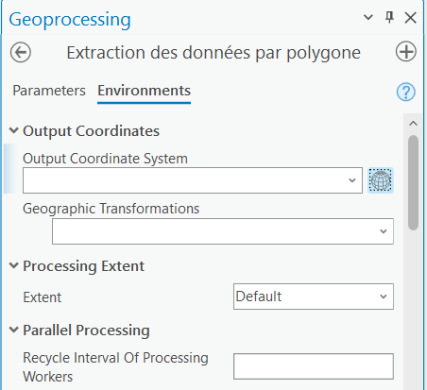

Figure 5 Paramètre d’environnement de l'outil "Extraction de données par polygone"

- 2 – L’outil « Construire le réseau de transport multimodal » nécessite trois données en entrée et en sortie il créé directement le jeu de réseau de transport dans le jeu de classes d’entités donné en entrée :

1. Jeu de classes d’entités contenant la couche Streets (Obligatoire) : C’est le jeu de classes d’entités créé précédemment par le premier outil d’extraction et il contient la table Streets nécessaire pour la création du réseau de transport multimodal

2. Dossier contenant les données GTFS (Obligatoire) : Un fichier General Transit Feed Specification (GTFS) lié à la ville, contenant les horaires des transports en commun et des informations géographiques. Le fichier est souvent disponible en .zip il faut le dézipper et mettre le dossier en entier dans ce paramètre. Le dossier GTFS comprend généralement les données suivantes :

- Stops : Informations sur les arrêts (arrêts de bus, gares, etc.).
- Routes : Informations sur les itinéraires de transport en commun (itinéraires de bus, lignes de train, etc.).
- Trips : Données d'horaires pour des trajets spécifiques sur les itinéraires.
- Calendar : Dates de disponibilité du service.
- Calendar Dates : Exceptions à l'horaire de service habituel.
- Stop Times : Heures d'arrivée et de départ des trajets aux arrêts spécifiques.

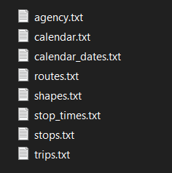

Figure 6 Contenu d'un dossier GTFS téléchargé depuis data.toulouse-metropole.fr

3. Modèle pour construire le réseau de transport multimodal (Obligatoire) : Un fichier .xml qui sert de plan définissant les paramètres spécifiques, les attributs et les réglages pour générer le jeu de données de réseau. Personnalisez le fichier template.xml pour répondre à vos exigences d'analyse et spécifications de données.

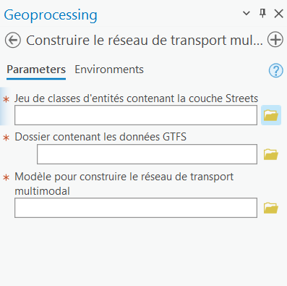
Figure 7 Paramètres d'entrée pour l'outil " Construire le réseau de transport multimodal »

- Cas d’application : Ville de Toulouse

L'application de l'outil sur la ville de Toulouse constitue un cas d'utilisation illustratif mettant en évidence les capacités de l'outil. Ce cas d'utilisation illustre l'efficacité de l'outil pour intégrer les informations de transport en commun dans les jeux de données réseau pour une analyse spatiale améliorée.

Le processus d'application a impliqué les étapes suivantes :

            - L’outil « Extraction de données par polygone » : La première étape consistait à utiliser la capacité d'extraction de l'outil pour rassembler des données exhaustives sur les rues de la région sud-ouest de la France. Par la suite, l'outil a été utilisé pour extraire les municipalités pertinentes, y compris Toulouse, Blagnac, l'Union et d'autres. Ce processus a abouti à la création d'une couche de rues dans la géodatabase par défaut. Cette couche englobait les municipalités désignées, formant un jeu de données fondamental pour les analyses ultérieures.

- La classe d’entités d’entrée est la couche Streets de la géodatabase de la région Sud-Ouest de France.

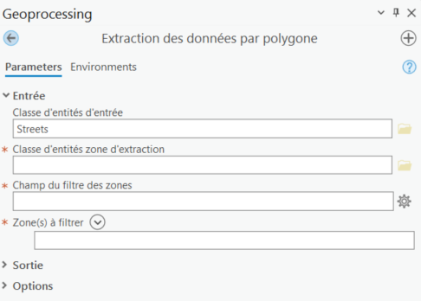

- La classe d’entités zone d’extraction : On choisit Adminbndy4 qui nous permets de faire les délimitations par commune sur la couche Sud-Ouest.
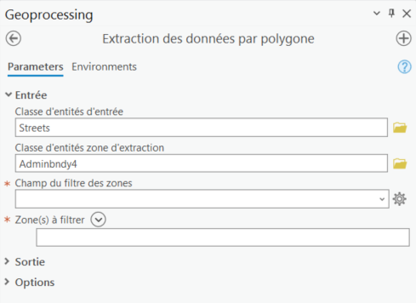

- Champ du filtre des zones : On choisit POLYGON_NM pour pouvoir extraire les zones en les filtrant par nom de polygones c-à-d nom de commune.
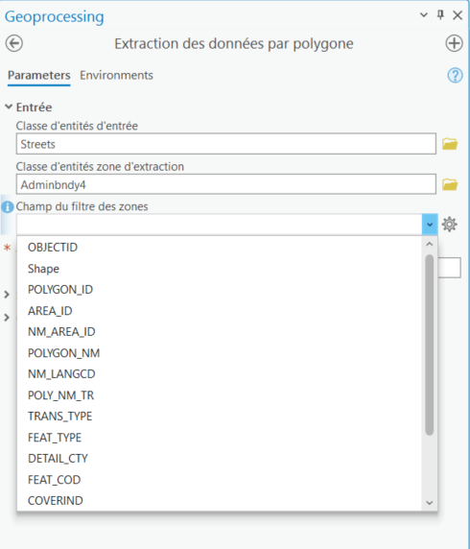

- Zone(s) à filtrer : On choisit la(s) zone(s) à filtrer pour qu’il soi(en)t dans la couche de sortie, dans notre cas on peut choisir une ou plusieurs communes dans la région Sud-Ouest. Dans ce cas on a choisi la commune de Toulouse

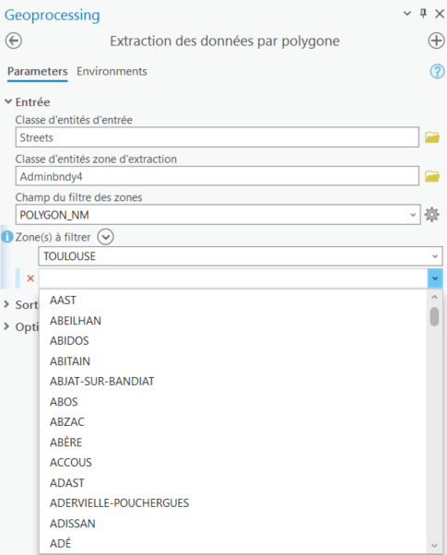

- Classe d’entités : C’est la classe d’entités de sortie qui est la couche des rues de Toulouse. Elle se met par défaut sur Streets mais on peut modifier ce nom pour renommer la couche de sortie plus convenablement.
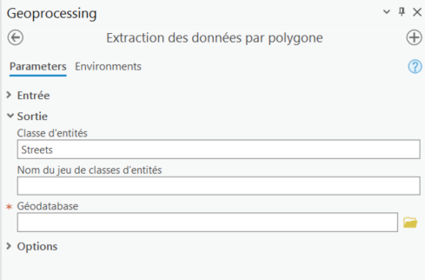

- Nom de jeu de classes d’entités : On choisit un nom pour le jeu de classes d’entités en sortie qui va contenir la couche Streets de sortie de l’outil.

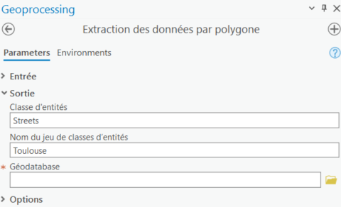

- Géodatabase : On choisit la géodatabase de sortie qui va contenir le jeu de classes d’entités ainsi que la couche Streets en sortie. Souvent c’est la géodatabase par défaut du projet ou bien on peut créer une nouvelle.

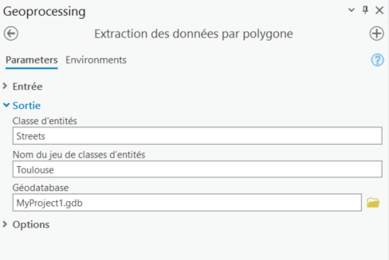
- Options :
8.1 - Extraction pour : Cette option permet de choisir si on extrait les Streets (de TOULOUSE) pour une étude d’indice de livrabilité, dans ce cas des champs nécessaires dans cette étude y seront ajoutés automatiquement.
Dans notre cas ce champ reste vide.

.
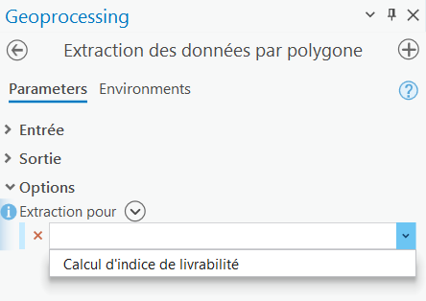

8.2 - Paramètre d’environnement : Choix de la projection. Cette option permet de choisir si on veut que le jeu de classes d’entités créé ainsi que la couche Streets (TOULOUSE) extraite soient projetés en un système de coordonnées précisément.
Dans notre cas ce champ reste vide et tout est projetés par défaut en WGS 1984
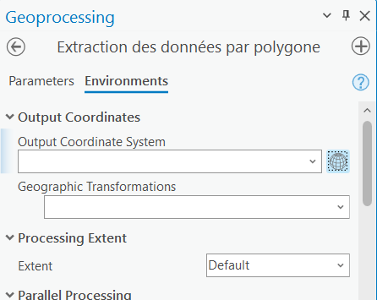

            - L’outil « Construire le réseau de transport multimodal » : Avec la couche de rues extraite en main, le deuxième outil de la boîte à outils a été utilisé. Cet outil prend en entrée la couche de rues, les données GTFS et le modèle (.xml), et génère un jeu de données réseau complet. Le jeu de données réseau est intégré dans les contenus de la géodatabase, facilitant les analyses ultérieures.

- Jeu de classes d’entités contenant la couche Streets : On choisit le jeu de classes d’entités qui contient la couche Streets (TOULOUSE) créé par l’outil d’avant.

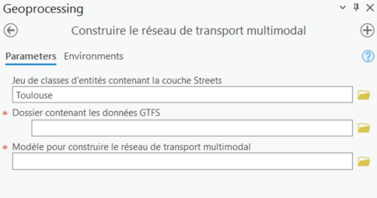

- Dossier contenant les données GTFS : On choisit un fichier (dézippé) de données GTFS dans notre cas ils sont téléchargés de data-toulouse-metropole.fr (puis dézippé).On peut mettre plusieurs GTFS (de la ville, de la région ou autres) pour une meilleure précision

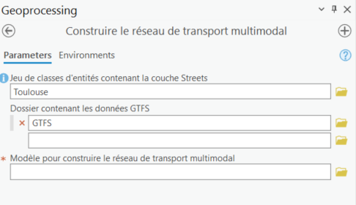
- Modèle pour construire le réseau de transport multimodal : On choisit un modèle de construction de notre réseau pour pouvoir paramétrer le réseau construit. Dans notre cas on met un modèle standard qui est à disposition dans le répertoire de stockage TODO

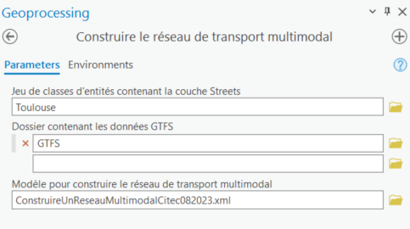

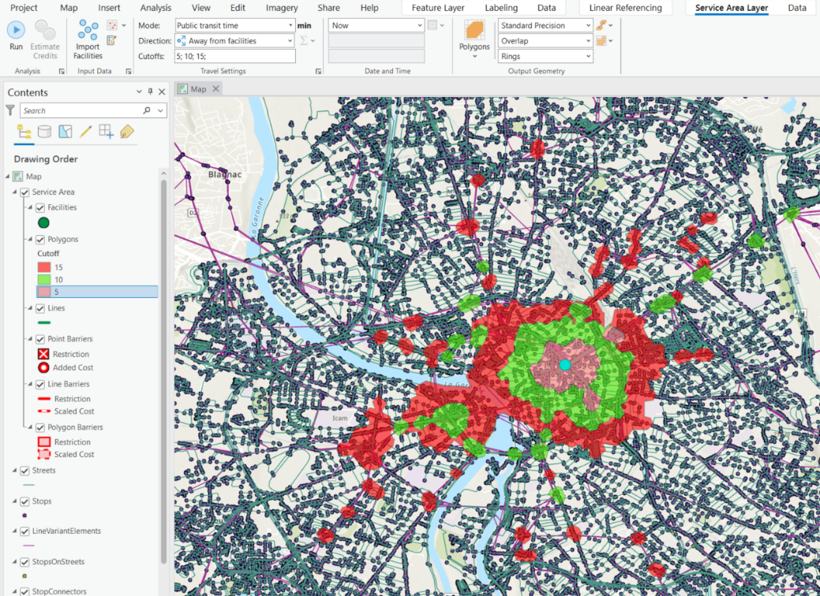
- Utilisation du Jeu de Données Réseau : Le jeu de données réseau résultant, adapté à la ville de Toulouse, sert de ressource dynamique pour diverses analyses de transport. En faisant simplement glisser et déposer le jeu de données réseau dans la section des contenus, des analyses telles que les isochrones et les calculs d'itinéraires peuvent être effectuées avec facilité.
Figure 7 Isochrones calculé sur le réseau de Toulouse pour calculer ou on peut arriver en transport commun en 5, 10 et 15 min depuis un point.

- Licences et Extensions

Pour exécuter cet outil sur ArcGIS Pro sur votre machine, vous avez besoin des extensions et licences suivantes :
- Extension Network Analyst
- Licence utilisateur : Avancée
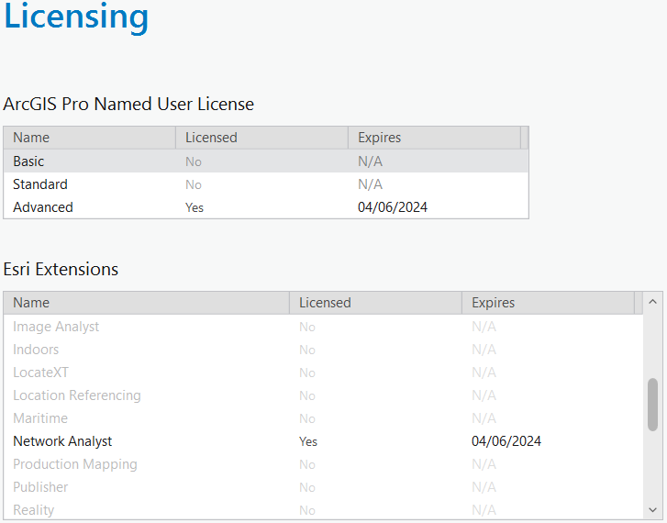

- Idées d’amélioration des outils
Pour l’outil « Extraction de données par polygone » :
Pour l’outil « Construire le réseau de transport multimodal » :

- Annexes

Sommaire des annexes

Annexe 1. Données complémentaires 6
Annexe 2. Analyses particulières 7
A 2.1. Génération de trafic 7
A 2.2. xxx 7

